Lysekil 2015-05-05

Naturfilmarna, de sista äventyrarna?
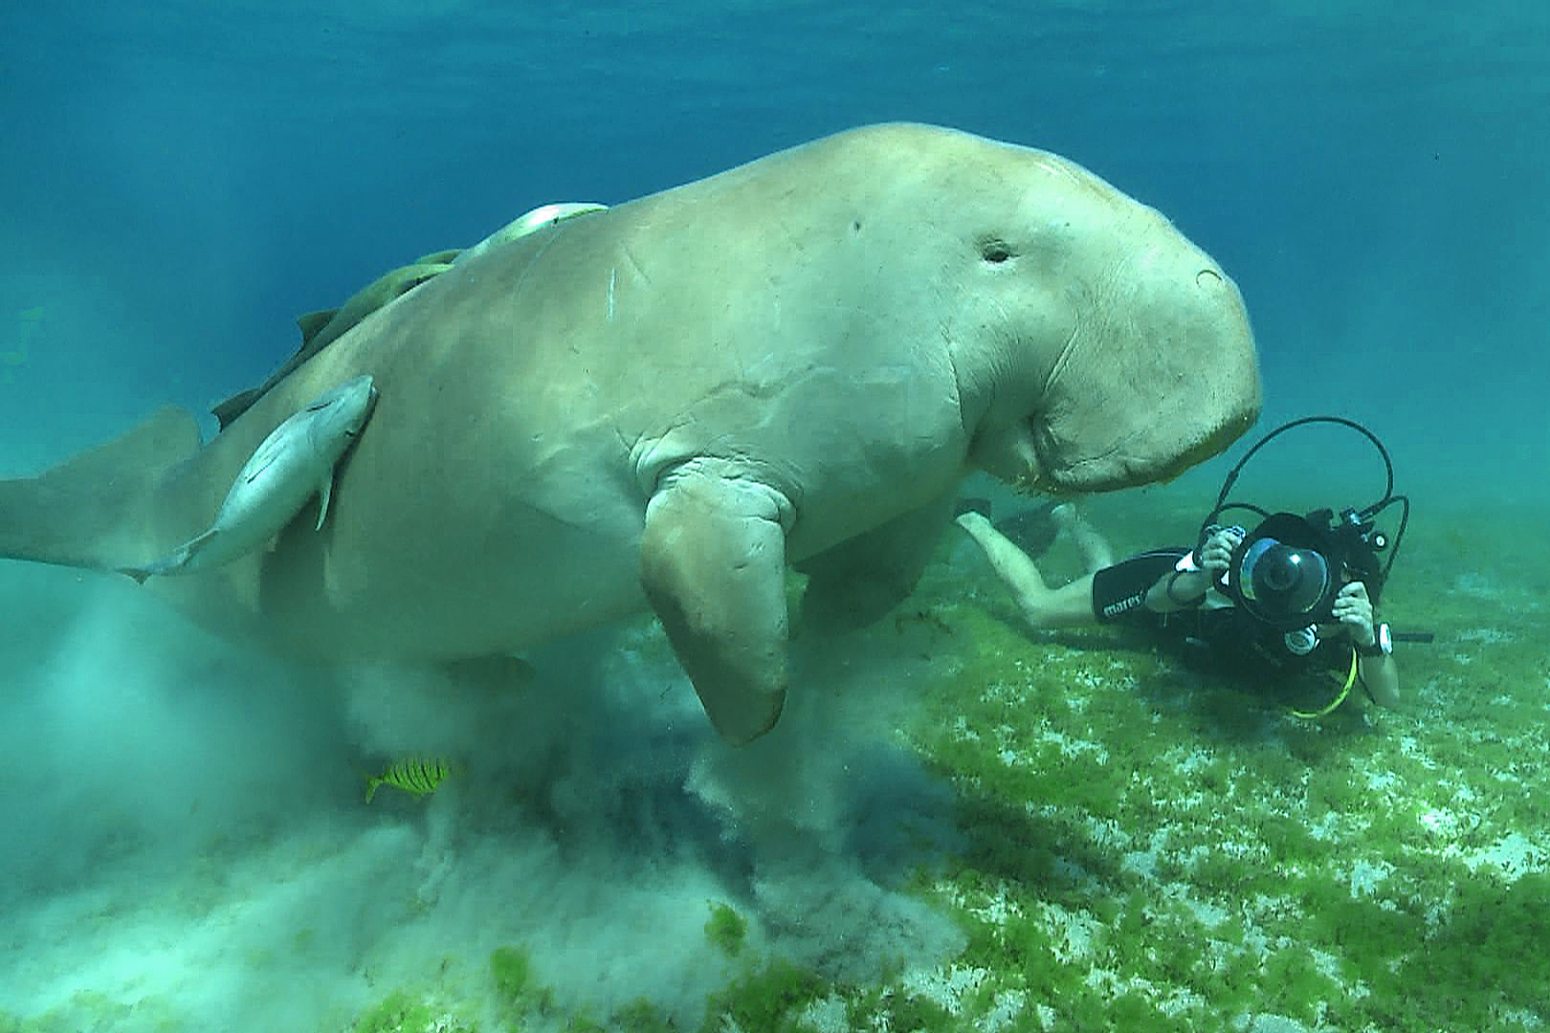
Torsdagen den 7 maj mellan 12-14 kommer dykaren Armin Mueck att visa undervattensfilm på Havets Hus i Lysekil.

Ni får se Armins senaste produktion ”Expedition Röda Havet - ett halvt sekel senare”, och en av hans kortare filmer "Hajar i mörker och kyla" eller "Koraller i mörker och kyla". Dessutom visar han ett collage av olika trailers producerade av hans sammarbetspartners på SVT och Crystal Water Film Production.

Som samarbete med föreningen ”Naturfilmarna” bjuder Armin även på en presentation av projektet ”Unga Naturfilmare”. Här berättar han om hur det kom sig att han började göra naturfilmer under vattnet. Varför han känner sig mer hemma under ytan och ute på havet än på torra land. Han kommer även att berätta om hur det går till när han gör film och vad en filmare bör tänka på.

Välkomna till ett unikt tillfälle att frossa i naturfilm och filmandets konst!

.

Mer information om:

Havets Hus, www.havetshus.se

Havets djur, utställning och skolverksamhet:
Helen Sköld, Marinbiolog Havets Hus
0523-668164
helen.skold@havetshus.se
Havets Hus djur samt bilder kontakta:
Roger Jansson, Akvarietekniker och fotograf på Havets Hus
0523-668162
roger.jansson@havetshus.se
För bokning av pressbesök:
Maria Jämting, VD Havets Hus
0523-668166
0705-216530
maria.jamting@havetshus.se

Fakta:
Havets Hus i Lysekil AB
Havets Hus öppnade sommaren 1993. Verksamheten organiserades som egen förvaltning under kommunstyrelsen. År 2005 övergick verksamheten till det kommunägda bolaget ”Havets Hus i Lysekil AB”. Havets Hus i Lysekil AB ägs av Lysekil Stadshus AB som i sin tur ägs av Lysekils kommun. Bolaget driver publikt havsakvarium i Lysekils kommun med verksamhet som har en naturlig anknytning därtill. Ändamålet är att visa och lära om den marina världens djurliv och förhållanden, främst med inriktning på närområdet Västerhavet, samt därmed förenlig verksamhet. Bolaget skall vända sig till olika besökskategorier såsom skolelever samt aktivt medverka i marknadsföring och turismutveckling för Lysekils kommun.

Om akvariet
Havet och dess djurliv väcker beundran och förundran hos många människor. Vissa djur har vackra färger, andra byter kön och någon har tänder i magen. På Havets Hus finns över 100 fascinerande arter, från småfläckig rödhaj till död mans hand. Alla hemmahörande eller på besök i Västerhavet. Akvariet erbjuder många spännande upplevelser. Färden börjar vid strandområdet och fortsätter genom Västerhavets olika miljöer ända ner till de djupa bottnarna. Känn på sjöstjärnor och eremitkräftor i klappakvarier, lär lekfullt på Havets Hus strandskola, inspireras av en guidad tur, se dykare som matar djuren och delta i olika temadagar. Utbudet av aktiviteter varierar under året.

Bilder kan laddas ner från newsdesk eller kontakta Havets Hus. Läs mer om Havets Hus: www.havetshus.se

Mer om Lysekil
Havets Hus ligger i Lysekil. Lysekils kommun är en kommun i Västra Götalands län i landskapet Bohuslän. Centralort är Lysekil. Kommunen består dels av Stångenäset och dels av Skaftö. Lysekil ligger längst ut på Stångenäset vid inloppet till Gullmarsfjorden och är sedan mitten av 1800-talet en populär badort. Numera också känd för Sveriges bästa dykning och klättring i närområdet, fina hamnar för båtburna och Bohusläns vackra klippor. Förutom den viktiga turismen omfattas näringslivet av bland annat fiskindustri, marin forskning och petrokemisk industri. Läs mer om Lysekil på http://www.vastsverige.com/lysekil eller www.lysekil.se

